令和８年度大分県小・中学校教育課程研究協議会の重点
別紙１

各教科等において児童生徒の資質・能力の育成に向けた「主体的・対話的で深い学び」の具現化・深化を図った授業改善を推進する。
令和８年度 改善の重点
深い学びの実現に向けた「単元の指導計画作成と学習評価の充実」による資質・能力の確実な育成
１ 設定理由
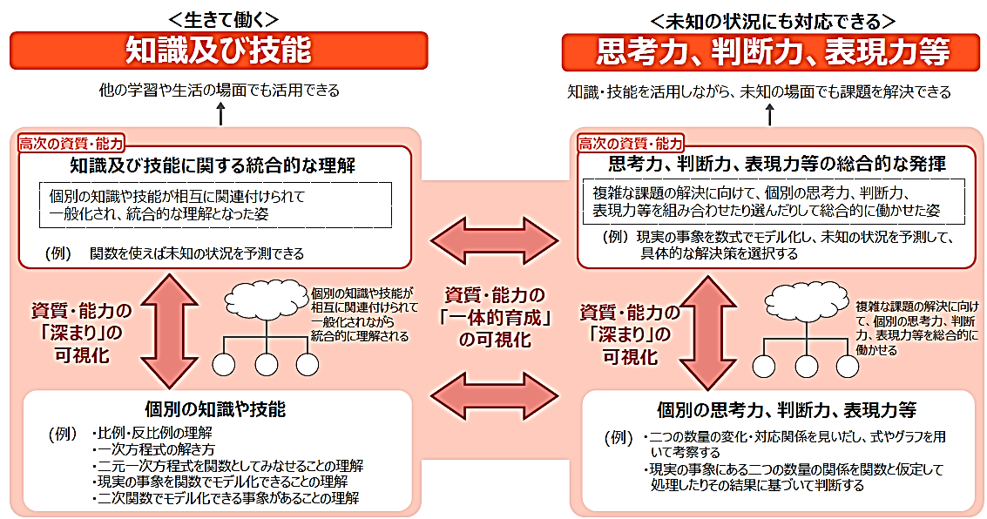
〇 児童生徒が豊かな創造性を備え、持続可能な社会の創り手となるよう、各教科等の指導を通じて「児童生徒にどのような資質・能力の育成を目指すのか」を明確にし、教育活動の充実を図ることが求められる。教育課程企画特別部会における論点整理（令和７年９月）では、「『主体的・対話的で深い学び』の実装は、次期学習指導要領に向けた第一の方向性とするべきものである」としている。現行の学習指導要領においても、各教科等で扱う主要な概念を深く理解し、他の学習や生活の場面でも活用できるなど「深い学び」を実現する授業づくりが大切であることが示されている。

〇 単元や題材などを見通した学習を行うに当たり、「個別最適な学びと協働的な学び」という学習形態のみが強調され、「深い学び」に繋がっていない例がある。また、「めあて」や「課題」を提示し、各自で考える時間を保障したり、討論・対話といった学習活動を行ったりすることのみをもって、「主体的・対話的で深い学び」を進めているとする誤った解釈も散見される。学びの深まりをつくり出すために、単元や題材などを見通して、児童生徒が考える場面と教師が教える場面をどのように組み立てるかといった教師による学びのデザインの重要性を再認識し、授業改善を進めることが大切である。
〇 評価に当たっては、いわゆる評価のための評価に終わることなく、児童生徒が学習したことの意義や価値を実感できるようにすることで、自分自身の目標や課題をもって学習を進めていけるようにすることが大切である。単元や題材など内容や時間のまとまりを見通しながら評価の場面や方法を工夫して、学習の過程や成果を評価し、指導の改善や学習意欲の向上を図り、資質・能力の育成に生かすことが求められる。その際、各時間において「C努力を要する状況」の児童生徒に手立てを講じ、全ての児童生徒を「Bおおむね満足できる状況」まで到達させることを目指すことが重要である。

２ 研究を進めるに当たって
- 単元や題材などで目指す資質・能力を確実に育成するため、「深い学び」の実現に繋げる単元の指導と評価の計画を作成すること。その際、単元の目標と単元の評価規準、各時間の学習活動と評価規準を記載すること。
- ①で作成した指導と評価の事例等をもとに協議を行い、授業改善及び児童生徒の資質・能力の育成につなげていくこと。

３ 参考とすべき資料
- 「早わかり！単元計画の作成手順」大分県教育庁義務教育課Webサイト
- 「『指導と評価の一体化』のための学習評価に関する参考資料」国立教育政策研究所 令和２年６月
- 「『個別最適な学びと協働的な学びの一体的な充実』のためのサポートマガジン『みるみる』」文部科学省Webサイト

